RAPPORT DU TP “Agenda Personnel” en Programmation Orientée Objet Avancée sur NetBeans JavaFX
Syrine Guermazi
2 Groupe BIS

Table des Matières
1. Introduction et Objectifs
2. Architecture du Projet
3. Technologies Utilisées
4. Structure de la Base de Données
5. Description des Classes Java
6. Interface Graphique (JavaFX + FXML)
7. Fonctionnalités Implémentées
8. Fonctionnalités Supplémentaires
9. Code Source Commenté
10. Difficultés Rencontrées et Solutions
11. Conclusion

L’interface:

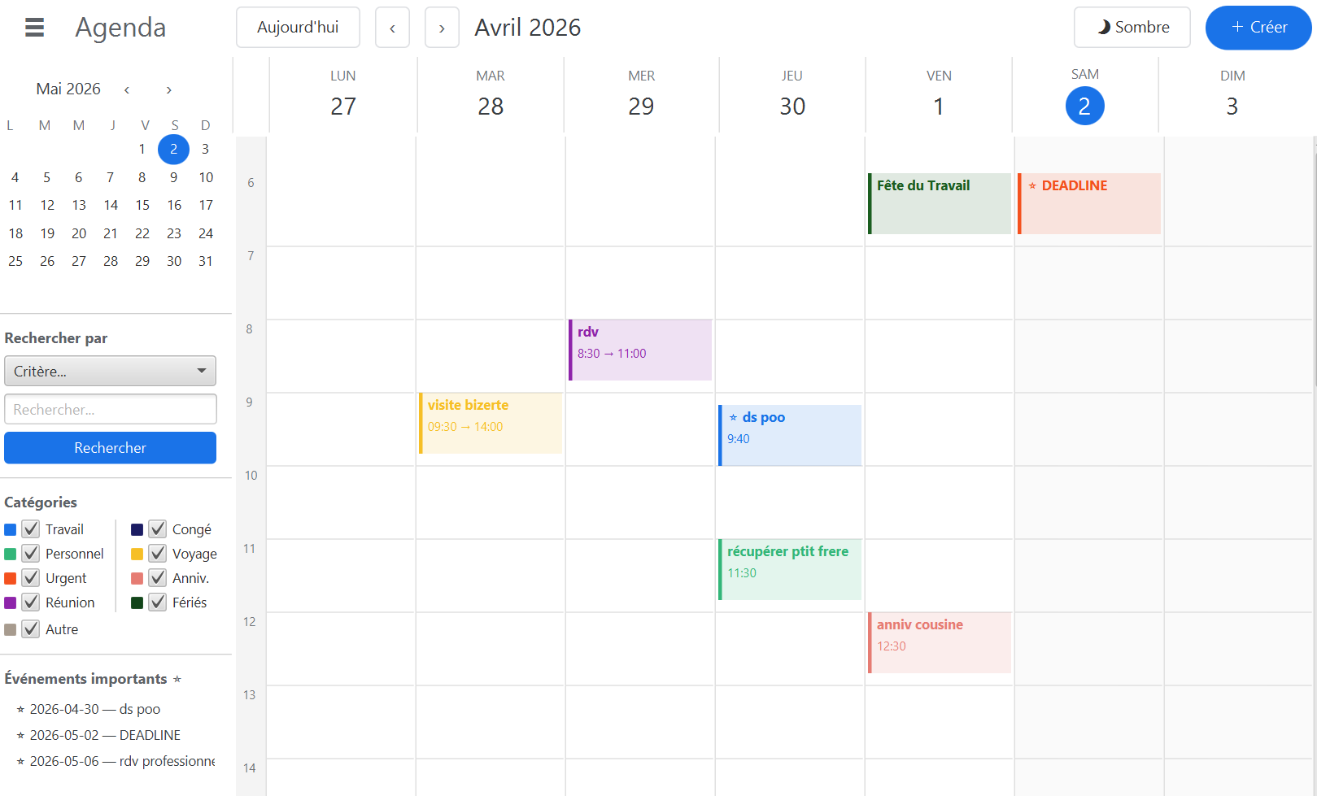

1. Introduction et Objectifs
Ce rapport présente le travail pratique noté réalisé dans le cadre du module de Programmation Orientée Objet. L'objectif est de concevoir et développer une application Java complète dotée d'une interface graphique permettant la gestion d'un agenda personnel.

L'application permet à l'utilisateur de :
- Créer, modifier et supprimer des événements personnels
- Visualiser les événements dans une vue calendrier hebdomadaire
- Effectuer des recherches multicritères (titre, date, catégorie)
- Visualiser les rendez-vous importants
- Persister toutes les données dans une base de données relationnelle Oracle

L'application a été enrichie de plusieurs fonctionnalités supplémentaires : affichage automatique des jours fériés tunisiens, mode sombre/clair, gestion des événements sur plusieurs jours (congés, voyages), et filtrage par catégories.

2. Architecture du Projet
L'application suit le patron architectural MVC (Modèle - Vue - Contrôleur):

Couche | Fichier(s) | Rôle
Modèle | evenement.java | Représente un événement avec tous ses attributs
Accès Données | gestionevenement.java | Opérations CRUD sur la base Oracle (DAO)
Accès Données | connexion.java | Singleton de connexion JDBC à Oracle
Vue | agendaUI.fxml | Interface graphique déclarée en XML (FXML)
Contrôleur | controleur.java | Logique métier liant la vue aux données
Point d'entrée | Projet.java | Lance l'application JavaFX
Utilitaire | JoursFeries.java | Génère les jours fériés tunisiens

Cette séparation des responsabilités facilite la maintenance, les tests et l'évolution du code.

3. Technologies Utilisées
Technologie | Version | Usage
Java (JDK) | 21 LTS | Langage principal de l'application
JavaFX | 21 LTS | Framework d'interface graphique
FXML | — | Déclaration XML de l'interface (Scene Builder)
Oracle Database XE | 21c | Base de données relationnelle (Docker)
JDBC (ojdbc11) | 21+ | Connecteur Java vers Oracle
Apache NetBeans | 20 | IDE de développement
Docker | — | Conteneurisation de la base Oracle
Scene Builder | — | Éditeur visuel d'interfaces FXML

4. Structure de la Base de Données

4.1 Connexion Oracle
La base de données Oracle 21c XE est hébergée dans un conteneur Docker, exposée sur le port 1521. Un utilisateur dédié a été créé :
CREATE USER agenda_user IDENTIFIED BY agenda123;
GRANT CONNECT, RESOURCE, UNLIMITED TABLESPACE TO agenda_user;

4.2 Table EVENEMENTS
Une seule table centralise tous les événements de l'agenda :
CREATE TABLE EVENEMENTS (
id NUMBER GENERATED ALWAYS AS IDENTITY PRIMARY KEY,
titre VARCHAR2(100) NOT NULL,
date_event DATE NOT NULL,
date_fin DATE,
heure VARCHAR2(5),
heure_fin VARCHAR2(5),
description VARCHAR2(500),
type_event VARCHAR2(50),
important NUMBER(1) DEFAULT 0
);

Colonne | Type | Obligatoire | Description
id | NUMBER | Oui (auto) | Identifiant unique auto-incrémenté
titre | VARCHAR2(100) | Oui | Titre de l'événement
date_event | DATE | Oui | Date de début de l'événement
date_fin | DATE | Non | Date de fin (pour les événements multi-jours)
heure | VARCHAR2(5) | Oui | Heure de début (format HH:MM)
heure_fin | VARCHAR2(5) | Non | Heure de fin (format HH:MM)
description | VARCHAR2(500) | Oui | Description détaillée
type_event | VARCHAR2(50) | Oui | Catégorie (Travail, Réunion, Congé...)
important | NUMBER(1) | Oui | Marqueur important (0 ou 1)

5. Description des Classes Java

5.1 evenement.java: La classe Modèle
Représente un événement avec tous ses attributs. Elle fournit deux constructeurs : un avec identifiant (pour les lectures depuis la base) et un sans (pour les nouvelles insertions). Le pattern JavaBean est respecté avec des getters et setters pour chaque attribut.
Attributs principaux :
- id : int — Identifiant unique Oracle
- titre : String — Intitulé de l'événement (obligatoire)
- dateEvent : Date — Date de début (obligatoire)
- dateFin : Date — Date de fin optionnelle (pour congés, voyages)
- heure / heureFin : String — Plage horaire optionnelle
- typeEvent : String — Catégorie (Travail, Personnel, Urgent, Réunion, Congé, Voyage, Anniversaire, Férié, Autre)
- important : boolean — Marqueur de priorité

5.2 connexion.java: Singleton JDBC
Implémente le patron de conception Singleton pour garantir une unique instance de connexion à la base Oracle. La connexion est réutilisée tant qu'elle est ouverte, évitant les connexions multiples.
Paramètres de connexion :
URL : jdbc:oracle:thin:@localhost:1521/XEPDB1
USER : agenda_user
PASSWORD : agenda123
DRIVER : oracle.jdbc.driver.OracleDriver (ojdbc11.jar)

5.3 gestionevenement.java: La couche DAO
Contient toutes les opérations d'accès à la base de données (Data Access Object). Utilise des PreparedStatement pour prévenir les injections SQL.
Méthodes implémentées :
Méthode | Description
ajouterEvenement(evenement e) | INSERT — Ajoute un nouvel événement en base
getTousLesEvenements() | SELECT * — Récupère tous les événements triés par date
getEvenementsImportants() | SELECT WHERE important=1 — Filtre les événements importants
rechercherEvenements(titre, type, date) | Recherche multicritères dynamique avec UPPER() pour insensibilité à la casse
modifierEvenement(evenement e) | UPDATE — Modifie un événement existant par son id
supprimerEvenement(int id) | DELETE WHERE id — Supprime un événement
extraireEvenement(ResultSet rs) | Méthode privée : construit un objet evenement depuis un ResultSet

5.4 JoursFeries.java: Jours Fériés Tunisiens
Génère automatiquement la liste des jours fériés tunisiens pour une année donnée. Les fêtes fixes (1er janvier, 20 mars, 25 juillet...) sont calculées automatiquement. Les fêtes islamiques variables (Aïd el-Fitr, Aïd el-Adha, Mawlid, Ras el-Am el-Hijri) sont approximées pour les années 2024-2027.
Ces événements sont générés en mémoire (pas stockés en base) avec le type "Férié" et s'affichent en rouge dans le calendrier.

5.5 controleur.java: Le Contrôleur JavaFX
Le contrôleur est la pièce centrale de l'application. Il gère :
- L'initialisation et le chargement des données au démarrage
- La navigation dans le calendrier (semaine précédente, suivante, aujourd'hui)
- Le mini calendrier interactif dans la barre latérale
- L'affichage des événements dans les colonnes du calendrier
- Le formulaire popup de création/modification/suppression
- La pré-sélection automatique de la date et l'heure au clic sur une case
- La recherche multicritères (titre, catégorie, date)
- Le filtrage par catégories via les checkboxes
- Le basculement entre mode clair et mode sombre

6. Interface Graphique (JavaFX + FXML)
L'interface a été conçue avec Scene Builder et déclarée en FXML. Elle est composée de trois zones principales :

Thème sombre:
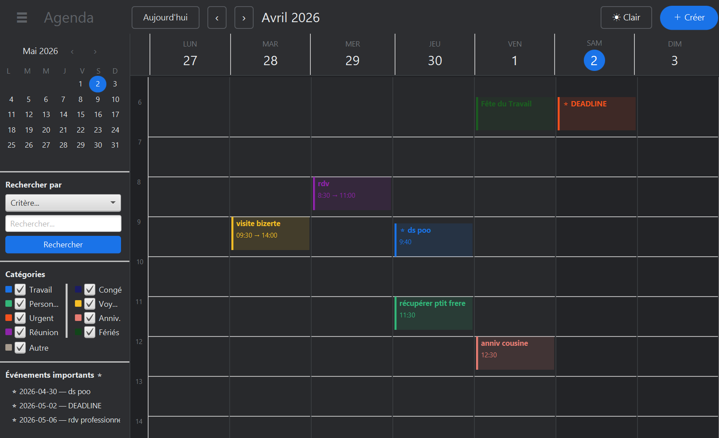

6.1 En-tête (Header)
- Menu hamburger (☰) à gauche
- Boutons de navigation : Aujourd'hui, < (semaine précédente), > (semaine suivante)
- Label du mois et de l'année en cours
- Bouton basculement thème (Sombre / Clair)
- Bouton principal "+ Créer" pour ajouter un événement

6.2 Barre Latérale (Sidebar)
- Mini calendrier mensuel interactif avec navigation
- Mise en évidence du jour actuel (cercle bleu)
- Section de recherche avec critère (Titre / Date / Catégorie) et champ de saisie
- Filtres par catégories avec checkboxes colorées (9 catégories)
- Liste des prochains événements (7 événements à venir)

6.3 Zone Calendrier Principale
- En-têtes des 7 jours de la semaine avec numéros de jours
- Grille horaire scrollable de 6h à 22h (60px par heure)
- Colonne des heures à gauche
- 7 colonnes (Lun à Dim) avec lignes de séparation horaires
- Événements affichés sous forme de blocs colorés selon leur type
- Hauteur du bloc proportionnelle à la durée (heure début → heure fin)
- Clic sur un bloc → formulaire de modification pré-rempli
- Clic sur une case vide → formulaire de création avec date et heure pré-sélectionnées

6.4 Formulaire Popup
Une fenêtre modale s'ouvre pour la création ou la modification :
- Titre * (obligatoire)
- Date de début * (obligatoire)
- Date de fin (optionnel — pour congés, voyages, événements multi-jours)
- Heure de début (optionnel)
- Heure de fin (optionnel)
- Type d'événement (ComboBox avec 9 catégories)
- Description (TextArea)
- Case à cocher "Marquer comme important"
- Boutons : Annuler | Supprimer (mode édition) | Créer/Modifier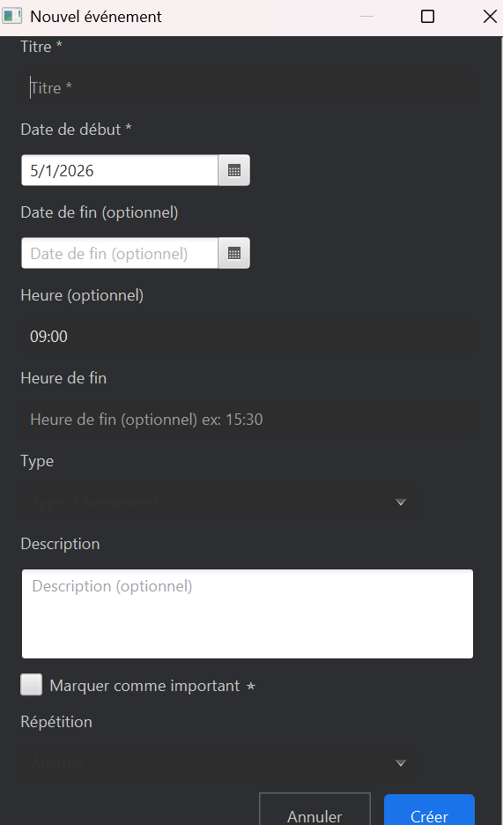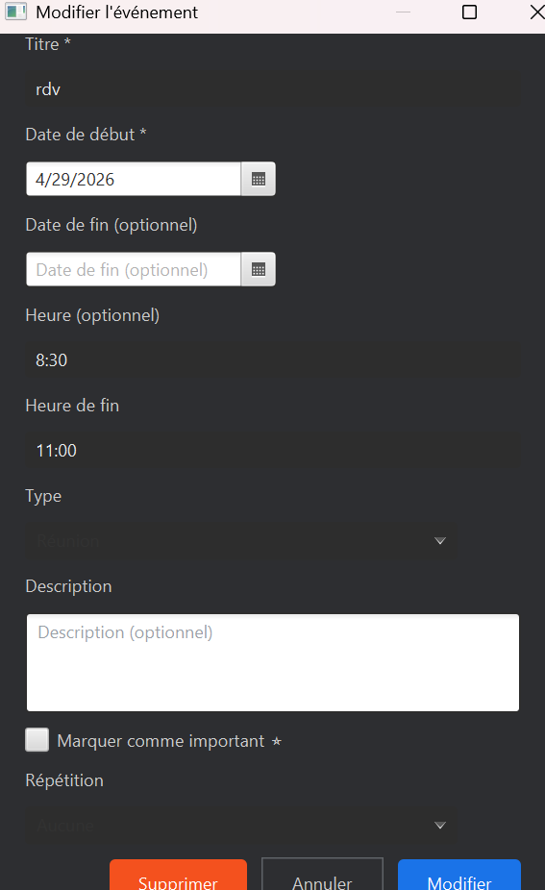

7. Fonctionnalités Implémentées
Toutes les fonctionnalités requises par l'énoncé sont implémentées :

Fonctionnalité | Détail
Création d'événements | Formulaire popup complet
Modification d'événements | Clic sur un bloc → pré-remplissage
Suppression d'événements | Avec confirmation
Attribut Titre | Champ obligatoire
Attribut Date | DatePicker JavaFX
Attribut Heure | Heure début + heure fin
Attribut Description | TextArea
Attribut Type | 9 catégories disponibles
Recherche par titre | LIKE insensible à la casse
Recherche par date | Format YYYY-MM-DD
Recherche par catégorie | Correspondance exacte
Visualisation rendez-vous importants | Liste prochains + marqueur ★
Stockage base de données | Oracle 21c XE via JDBC

8. Fonctionnalités Supplémentaires
Conformément à la recommandation de l'énoncé, l'application a été enrichie de 13 fonctionnalités supplémentaires allant au-delà des exigences de base :
# | Fonctionnalité | Description | Détail Technique
1 | Vue Calendrier Hebdomadaire | Interface principale avec grille horaire scrollable | Chaque heure = 60px. Événements positionnés via AnchorPane.setTopAnchor()
2 | Date de Fin | Champ optionnel pour les événements multi-jours (congés, voyages, formations) | Colonne date_fin DATE ajoutée en Oracle. Bloc affiché sur chaque jour entre date début et date fin
3 | Heure de Fin | Champ optionnel définissant la durée exacte d'un événement | Hauteur calculée automatiquement : (heureFin - heureDebut) * 60px. Affiché "08:00 → 10:00"
4 | Pré-sélection Date/Heure | Clic sur une case vide pré-remplit automatiquement date et heure dans le formulaire | Position Y convertie en heure : heure = (y-30)/60+6. Arrondie aux 30 min. Heure fin = début+1h
5 | Mode Sombre / Clair | Bouton de basculement de thème dans l'en-tête de l'application | Styles CSS appliqués dynamiquement sur le nœud racine : fond #1e1e1e, texte blanc. Popup adapté aussi
6 | Filtrage par Catégories | 9 checkboxes colorées dans la sidebar pour afficher/masquer les types d'événements | Filtrage en mémoire via typeEstVisible(). Masquage instantané sans requête base de données
7 | Codes Couleurs par Type | Chaque catégorie a une couleur distinctive appliquée aux blocs du calendrier | Travail=bleu, Personnel=vert, Urgent=rouge, Réunion=violet, Congé=vert, Voyage=jaune, Férié=rouge vif
8 | Jours Fériés Tunisiens | Affichage automatique des fêtes nationales et islamiques tunisiennes en rouge | Classe JoursFeries.java : 8 fêtes fixes + 4 islamiques approx. 2024-2027. Générés en mémoire
9 | Mini Calendrier Interactif | Calendrier mensuel dans la sidebar pour navigation rapide par clic sur un jour | Clic → navigation vers la semaine. Aujourd'hui en cercle bleu. Navigation indépendante
10 | Liste Événements Importants | Affiche les événements importants | A partir de la BD, triés par date, filtrés à partir d'aujourd'hui
11 | Confirmation de Suppression | Dialog de confirmation avant toute suppression d'un événement | Alert.AlertType.CONFIRMATION JavaFX avec boutons OK / Annuler
12 | Validation des Saisies | Vérification des champs obligatoires et cohérence des dates saisies | Titre obligatoire, date début obligatoire, date fin doit être postérieure à date début
13 | Singleton JDBC | Une seule connexion Oracle partagée dans toute l'application | Pattern Singleton dans connexion.java : connexion réutilisée, évitant les ouvertures multiples

9. Code Source Commenté
Le code source complet est fourni en annexe. Voici les extraits les plus significatifs :

9.1 Classe evenement.java (Modèle)
La classe modèle suit le patron JavaBean avec deux constructeurs et des accesseurs pour chaque attribut :
public class evenement {
private int id; // Clé primaire Oracle (auto-incrémentée)
private String titre; // Titre obligatoire
private Date dateEvent; // Date de début obligatoire
private Date dateFin; // Date de fin optionnelle (multi-jours)
private String heure; // Heure de début optionnelle
private String heureFin; // Heure de fin optionnelle
private String description; // Description libre
private String typeEvent; // Catégorie de l'événement
private boolean important; // Marqueur de priorité
// ... constructeurs, getters, setters

9.2 Connexion Singleton (connexion.java)
public static Connection getConnection() throws SQLException {
if (instance == null || instance.isClosed()) {
Class.forName("oracle.jdbc.driver.OracleDriver");
instance = DriverManager.getConnection(URL, USER, PASSWORD);
}
return instance; // Retourne toujours la même connexion
}

9.3 Recherche Multicritères (gestionevenement.java)
La requête SQL est construite dynamiquement selon les critères fournis :
StringBuilder sql = new StringBuilder("SELECT * FROM EVENEMENTS WHERE 1=1");
if (titre != null && !titre.isEmpty())
sql.append(" AND UPPER(titre) LIKE UPPER(?)");
if (type != null && !type.isEmpty())
sql.append(" AND UPPER(type_event) = UPPER(?)");
if (date != null && !date.isEmpty())
sql.append(" AND TO_CHAR(date_event, 'YYYY-MM-DD') = ?");

9.4 Pré-sélection Date/Heure au Clic (controleur.java)
colonnes[i].setOnMouseClicked(e -> {
LocalDate jourClique = currentWeekStart.plusDays(index);
double y = e.getY();
int heure = (int) ((y - 30) / 60) + 6; // 6h = y=30, 60px/heure
int minutes = (int) (((y - 30) % 60) / 60.0 * 60);
minutes = minutes < 30 ? 0 : 30; // Arrondi aux 30 min
String heureStr = String.format("%02d:%02d", heure, minutes);
ouvrirFormulaire(null, jourClique, heureStr, heureFinStr);
});

9.5 Affichage des Jours Fériés (JoursFeries.java)
// Fêtes fixes calculées automatiquement
ajouterFerie(feries, LocalDate.of(annee, Month.MARCH, 20),
"Fête de l'Indépendance");
// Fêtes islamiques variables (approximées 2024-2027)
ajouterFerieMultiJours(feries, islamique[0],
islamique[0].plusDays(2), "Aïd el-Fitr");

10. Difficultés Rencontrées et Solutions
Difficulté | Solution Adoptée
Incompatibilité JavaFX avec JDK 25 | Rétrogradation vers NetBeans 20 + JDK 21 recommandés par l'enseignante
Erreur 'jfx-impl.xml' Nashorn | Implémentation d’un jar nashorn
java.sql.Date.toInstant() non supporté | Utilisation de ((java.sql.Date) date).toLocalDate() directement
Cast java.util.Date → java.sql.Date pour les jours fériés | Utilisation de java.sql.Date.valueOf(localDate) dans JoursFeries.java
Oracle dans PDB (XEPDB1) | Connexion via ALTER SESSION SET CONTAINER et URL avec /XEPDB1
Mode sombre n'affectait pas les colonnes | Application manuelle du style CSS sur chaque AnchorPane de colonne

11. Conclusion
Ce travail pratique nous a permis de mettre en oeuvre les concepts fondamentaux de la Programmation Orientée Objet dans un contexte applicatif concret. L'application développée répond à toutes les exigences de l'énoncé et va au-delà grâce aux nombreuses fonctionnalités supplémentaires implémentées.

L'application est fonctionnelle, connectée à la base de données Oracle, et offre une expérience utilisateur agréable.

